二段體的歌曲（適用於第2課）
我可以學會：分辨二段體的歌曲，並辨別歌曲的A段和B段不同的地方。
從你認識的歌曲中，找一首二段體的歌曲，在合適的 內加✓，並在橫線上填上適當的資料。
歌曲名稱：

A段和B段不同的地方：

力度： 速度：
節奏： 演唱方式：
旋律的音高：
其他：

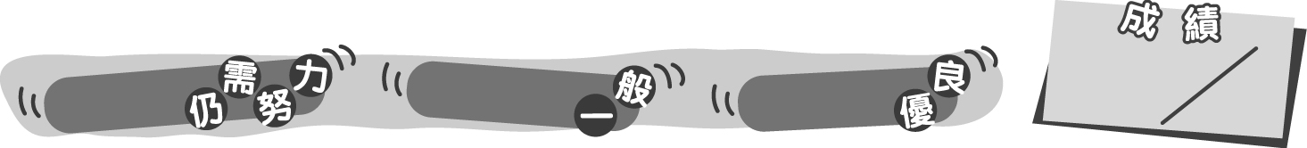
20
0 – 6分
7 – 14分
15 – 20分
成績指標

二段體的歌曲（適用於第2課）
我可以學會：分辨二段體的歌曲，並辨別歌曲的A段和B段不同的地方。
從你認識的歌曲中，找一首二段體的歌曲，在合適的 內加✓，並在橫線上填上適當的資料。
歌曲名稱：
(按學生所選的歌曲填寫。)

A段和B段不同的地方：

力度： 速度：
節奏： 演唱方式：
旋律的音高：
其他：

＊因應學生的答案給予分數，最高為20分。
20
0 – 6分
7 – 14分
15 – 20分
成績指標
教學建議：可配合活動3，讓學生在課堂前完成此工作紙，作為分享活動的準備。

